"Что нам Осень подарила"
Расширять представления о том, что осенью собирают урожай овощей и фруктов; воспитывать интерес и бережное отношение к природе.
Вот и осень наступила, всех вокруг развеселила.
У березок, у осинок разноцветные косынки.
Ветер-озорник летает, листья с дерева срывает,
Звонко песенки поет и в дорогу нас зовет.
Золотая осень - такая разная и такая прекрасная пора. Трудно оторвать взгляд от нарядов, которыми осень одарила растительный мир. Каждому хочется любоваться радужно светящимся лесом, собирать букеты из опавших листьев, вдыхать свежесть осеннего воздуха.
Пальчиковая игра: "Шишечки"
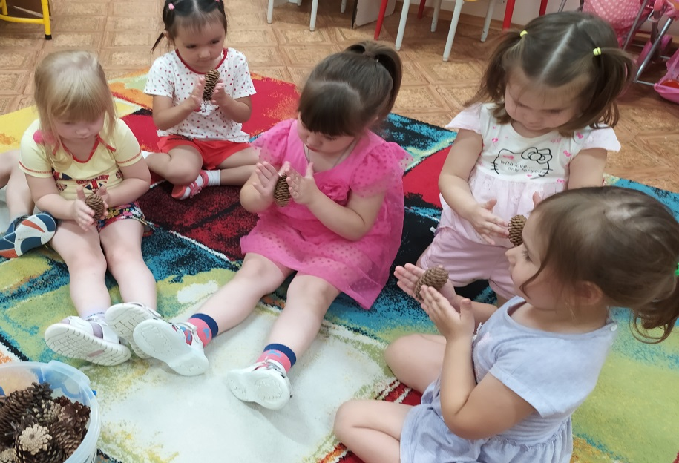
Игра «Волшебная шкатулка»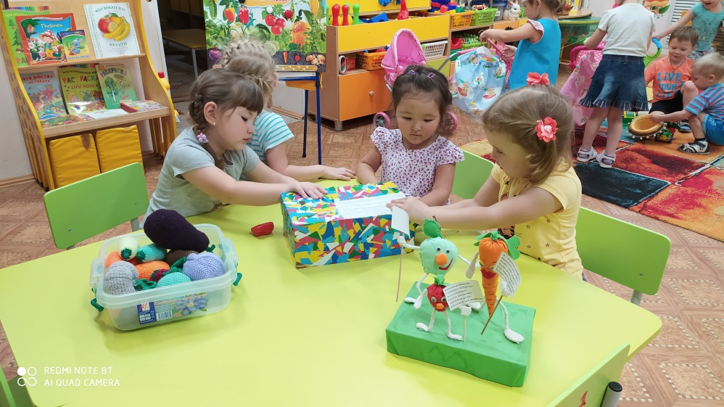
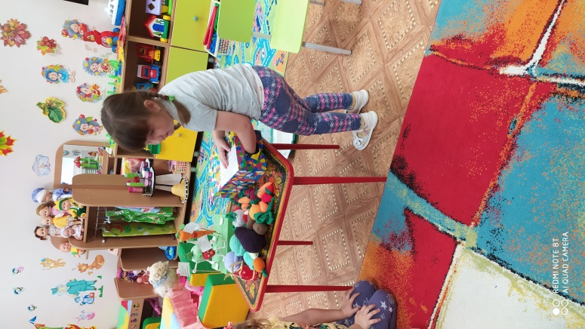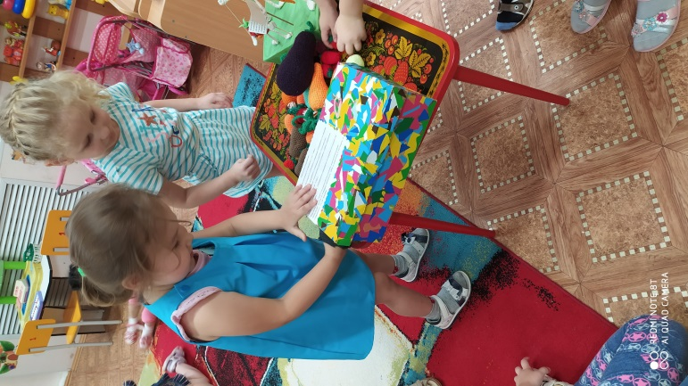
Играли "Что растет на грядке?"
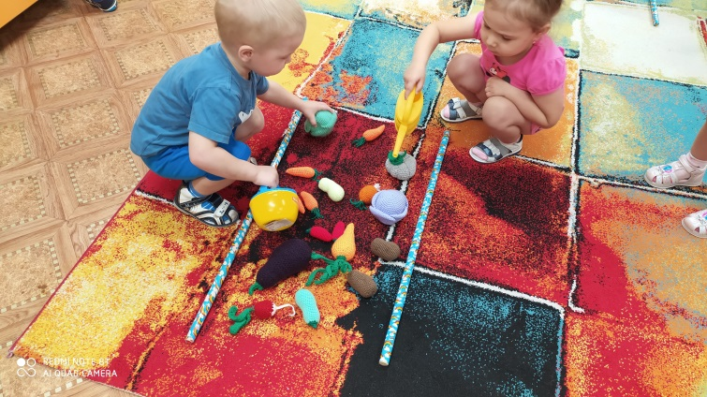
В огород пойдем,
Урожай соберем.
Мы морковки натаскаем
И картошки накопаем.
Срежем мы кочан капусты
Круглый, сочный, очень вкусный.
Щавеля нарвем немножко

.

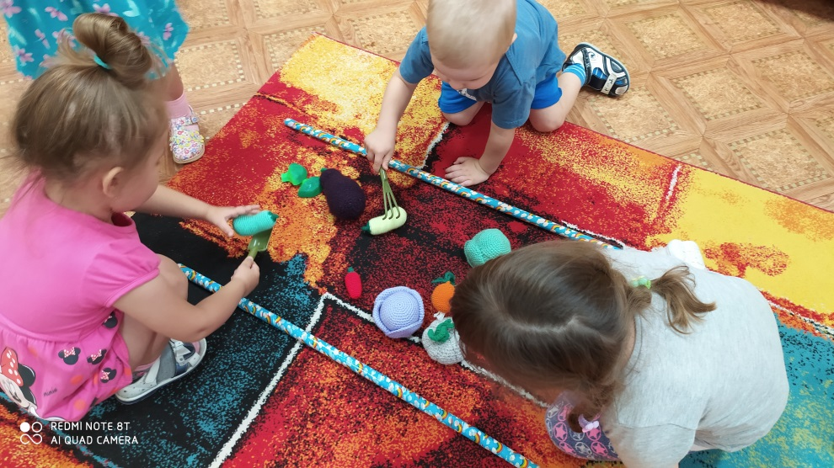

«Овощи на тарелке»

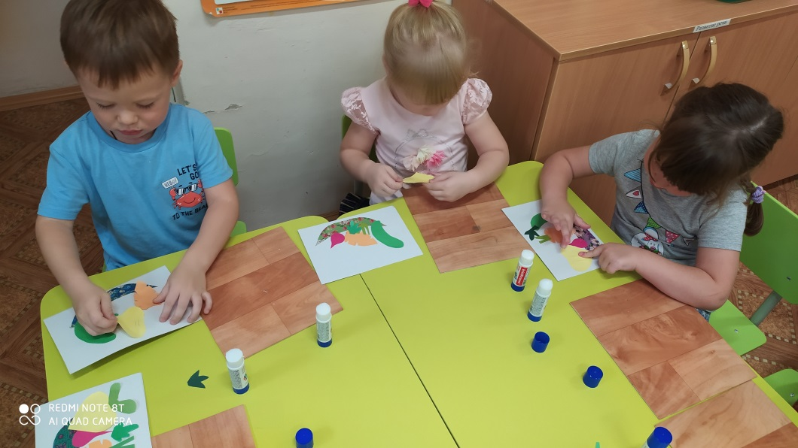

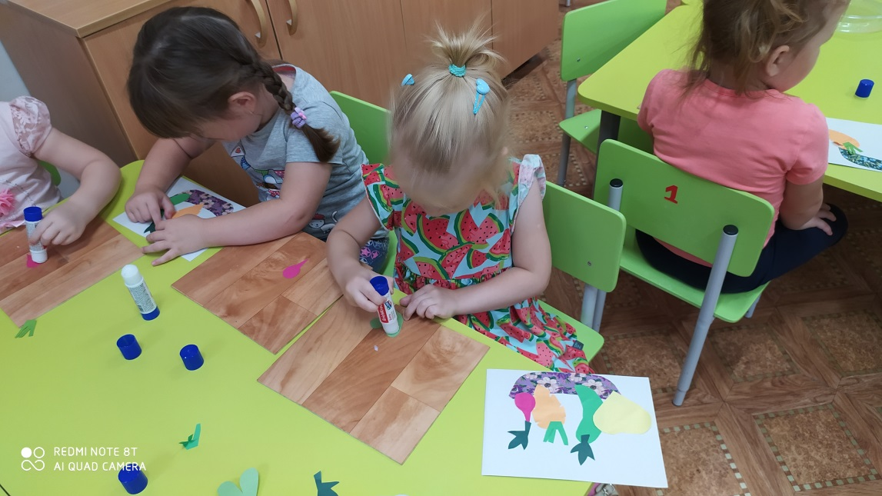

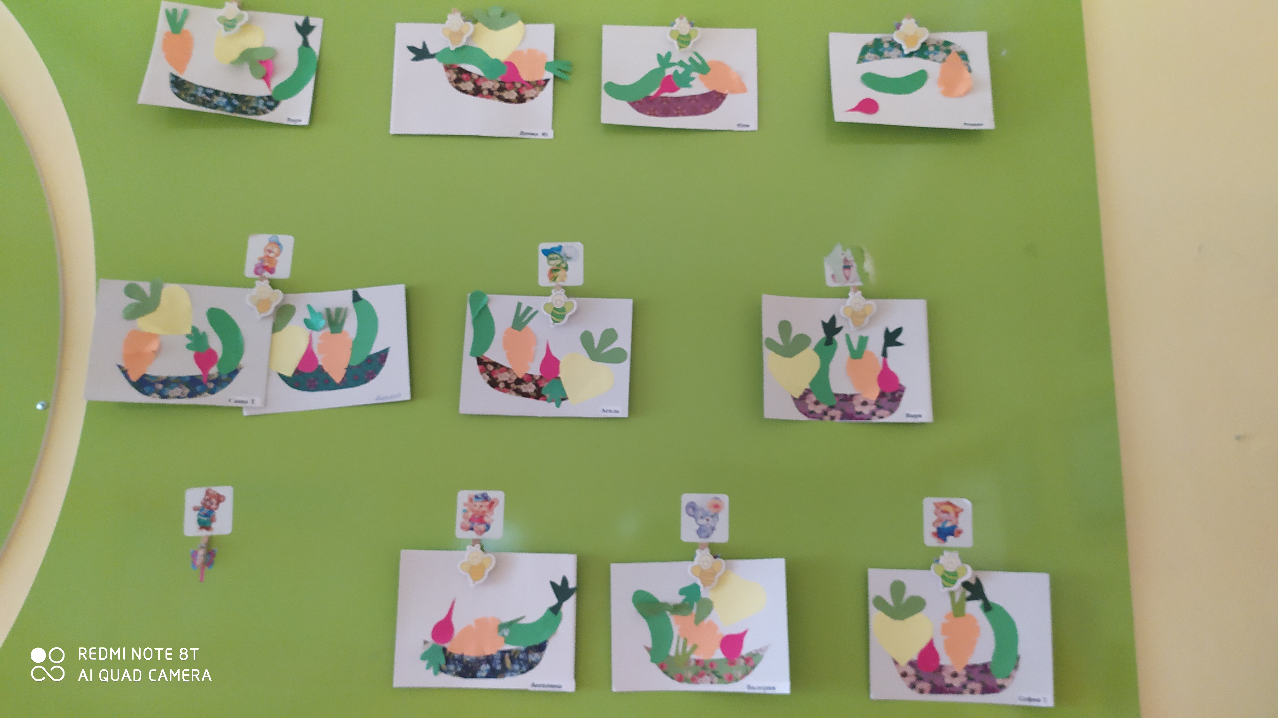

На тарелке – урожай,
Все, что хочешь, выбирай.
Для борща и для салата.
Зайка будет очень рада!

